Materii Prime

„Aveți oportunitatea de a colabora cu liderii în furnizarea de materii prime pentru industria agroalimentară. Alegând parteneri de încredere, vă asigurați calitatea excelentă a produselor, siguranța stocurilor și relații solide pe termen lung.”



<https://macros.net.ua/en/o-nas/>



<https://www.ireks.com/en/>

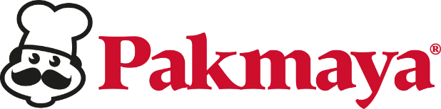

<https://pakmaya.ro/>

aici nu pot salva logoul

<https://rumo.ua/ru/>



<https://grotex.com.pl/en/>



<https://www.essedielleenologia.com/en/>

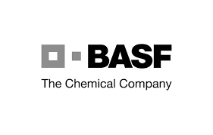

<https://www.basf.com/global/en>

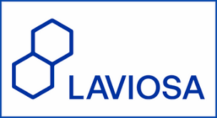

https://www.laviosa.com/